**Dokumentáció**

***Projekt 2.: Programozási tételek***

**Készítők és feladatok**

|  |  |
| --- | --- |
| **Kósa Dániel** | **Tóth Jónás** |
| * C# * tételek kiválasztása * tételek kidolgozása * mintaprogramok működése * menü színezése * menüs navigáció nyilakkal * fájlbevitel * hibák javítása * program letisztázása * kód átláthatósága | * C# * menüs navigáció * program-váz * menü-váz * tételek kiválasztása * adattárolók * kód optimalizálás * mintaprogramok működése * szövegszínezés * fájlbevitel |

**Ütemezés:**

* 2022.11.09 – 2022.11.14: Tervek elkészítése és leadása.
* 2022.11.16 – 2022.11.22: Működő példák beillesztése és a menü kidolgozása.
* 2022.11.23 – 2022.11.29: Megjelenő szövegek formázása, rendezése és a felhasználói bevitel elkészítése

**Működés**

Program elkészítésekor az egyik legfontosabb szempont a megírt programrészek újrafelhasználhatósága volt. Éppen ezért lehetőség szerint metódusokkal dolgoztunk, ami sok helyen gyorsította a kód megírását és jelentősen rövidítette is azt.

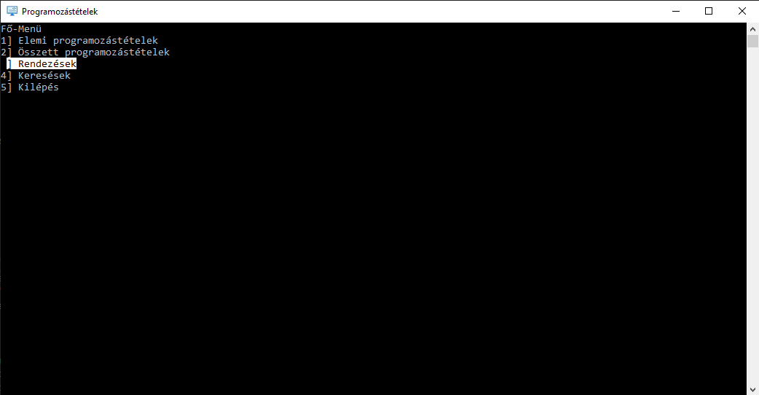A program elindításakor a főmenü fogad, innen elérhetőek a válaszott programozási tételek. Ehhez nyilakkal vezérelhető navigációt készítettünk.

A program a nyilas navigációt az egyes menürészek szövegének kiírása után hívja meg. Bemenő adatok az opciók szövegei és a hozzájuk rendelt metódusok. Itt a pillanatnyilag kiválaszott opció indexét a „***valasztott***” változó tárolja. Ezt követően egy „while ciklus” érzékeli a nyilak lenyomását és ennek megfelelően növeli vagy csökkenti az indexet. A sorok váltásakor a program az előző sor színét alaphelyzetbe állítja és a jelenlegi sort írja újra kijelölt állapotban. „*Enter*” gomb lenyomására lefut az adott pillanatban tárolt indexhez rendelt metódus.

*A navigáció c# forráskódja*

A tételek mintaprogramján beül is menüvel választhatjuk ki a beviteli formátumot.

**Tesztelés**

**Javított beillesztéses rendezés**

Bemeneti adatok: 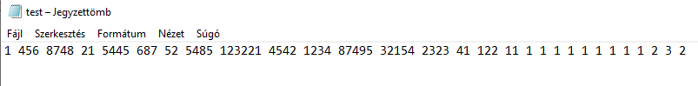

Eredmény:

**Metszet**

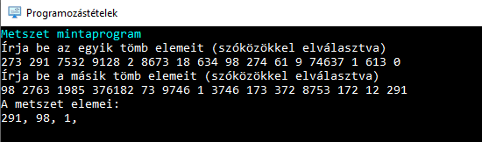

**Felhasználói** **dokumentáció**

**Adatbevitel**

A program minden adatbeviteli lehetőségnél tájékoztatja a felhasználót a várt adatformátummal kapcsolatban.

A legtöbb helyen (maximumkiválasztás, kiválogatás, egyszerű cserés rendezés, javított beillesztéses rendezés, lineáris keresés, bináris keresés) számokat, szóközzel elválaszva kell megadni.

Néhány alkalmazás képes a szöveges adatok kezelésére is. Itt szintén szóközzel elválasztva kell megadni az adatokat. (megszámolás, metszet)

**Fáljformátum**

Fájlból való beivtel során a program *.txt kiterjesztésű szövegfájlokkal tud dolgozni. A megadásnál (ha a fájl nem a debug mappában található) teljes elérési útvonalat kell megadni. Pl.: „C:\User\Felhasznalo\Dokumentumok\adatok.txt”

**Fájlbeli adatok**

A legtöbb esetben a program számadatokkal dolgozik. A szövegfájlban ezeket egy sorban, szóközzel elválasztva adjuk meg. (maximumkiválasztás, kiválogatás, egyszerű cserés rendezés, javított beillesztéses rendezés, lineáris keresés, bináris keresés)

A megszámolás itt is képes szöveges adattal dolgozni, ezért a szövegfájlban szöveges adatokat is megadhatunk, szóközökkel elválasztva.

A metszet az egyetlen tétel, amely két tömbbel dolgozik. Az két tömb elemeit két sorban adjuk meg, az elemek között szóközöket kell tenni. Itt is dolgozhatunk szöveges adatokkal.

**Léptetés**

A nyilas léptetési rendszer magától értetődő. A fel és le nyilak megnyomására változik a pillanatnyilag kiválaszott opció, ezt kontrasztos kijelölés mutatja. A kívánt opció fölé érve „enter” billentyű lenyomásával juthatunk a kiválaszott szintre.

Az algoritmust és a pszeudo-kódot megjelenítő résznél a program bármely billentyű lenyomására visszalép a menübe.

A menüpontok alatt „vissza” és „kilépés” opciók is megjelennek. A „vissza” az előző szintre juttat, míg a „kilépés” a program bezárását eredményezi.

Ha valamelyik mintaprogramnál az adatbevitelt során szeretnénk megszakítani a műveletet, akkor az írjuk be a „vissza” parancsot. Ez a művelet felcserélhető több más parancsszóval is ["exit", "vissza", "back", "x", "X", "Exit", "Vissza", "EXIT", "VISSZA", "Back", "BACK"].